TEMPLATE FORMAT
KERTAS KERJA WAJIB (KKW)
PTDI-STTD

ANALISIS ANGKUTAN WISATA CIWIDEY DI
KABUPATEN BANDUNG
(CONTOH JUDUL)

KERTAS KERJA WAJIB

Diajukan Dalam Rangka Penyelesaian Program Studi
Diploma III ………………………
Guna Memperoleh Sebutan Ahli Madya

5 cm

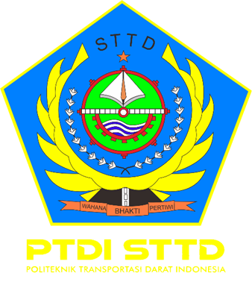

5cm

Diajukan Oleh :

ACHMAD KHARISMA
NOTAR : 10.01.035

POLITEKNIK TRANSPORTASI DARAT INDONESIA - STTD PROGRAM STUDI DIPLOMA III …………………………
BEKASI
2022

KERTAS KERJA WAJIB

ANALISIS ANGKUTAN WISATA CIWIDEY DI KABUPATEN BANDUNG

Yang Dipersiapkan dan Disusun Oleh

ACHMAD KHARISMA

Nomor Taruna : 10.01.035

Telah di Setujui oleh :

PEMBIMBING I

Dr. Ir. Bambang Susantono, Mcp, Msc Tanggal:............................

PEMBIMBING II

M. Nurhadi, ATD, MT Tanggal:...........................

KERTAS KERJA WAJIB
ANALISIS ANGKUTAN WISATA CIWIDEY DI KABUPATEN BANDUNG

Diajukan Untuk Memenuhi Persyaratan Kelulusan
Program Studi Diploma III …………………
Oleh:
ACHMAD KHARISMA
Nomor Taruna : 10.01.035

TELAH DIPERTAHANKAN DI DEPAN DEWAN PENGUJI
PADA TANGGAL 14 AGUSTUS 2022
DAN DINYATAKAN TELAH LULUS DAN MEMENUHI SYARAT

Pembimbing

BUDIHARSO HIDAYAT, ATD, MT Tanggal: ................................
NIP. 19661120 199203 1 003

Pembimbing

DESSY ANGGA AFRIANTI, S.SiT, MT Tanggal: ................................
NIP. 19880101 200912 2 002

JURUSAN ………………………….
POLITEKNIK TRANSPORTASI DARAT INDONESIA - STTD
BEKASI, 2022

KERTAS KERJA WAJIB
ANALISIS ANGKUTAN WISATA CIWIDEY DI KABUPATEN BANDUNG

Yang dipersiapkan dan disusun oleh :
ACHMAD KHARISMA
Nomor Taruna : 10.01.035

TELAH DIPERTAHANKAN DI DEPAN DEWAN PENGUJI
PADA TANGGAL 14 AGUSTUS 2022
DAN DINYATAKAN TELAH LULUS DAN MEMENUHI SYARAT

DEWAN PENGUJI

Penguji I  M. Yugihartiman,M.Sc  NIP. | Penguji II  Ir. Suharto, M.Sc  NIP.

MENGETAHUI,
KETUA POGRAM STUDI
MANAJEMEN TRANSPORTASI

Nama
NIP.

SURAT PERNYATAAN

Yang bertanda tangan di bawah ini,

Nama : ………………………………….

NOTAR : ………………………………….

adalah Taruna/I jurusan Manajemen Transportasi Jalan, Politeknik Transportasi Darat Indonesia - STTD, menyatakan dengan sesungguhnya bahwa Naskah Tugas Akhir/ KKW/ Skripsi yang saya tulis dengan judul:

ANALISIS ANGKUTAN WISATA CIWIDEY DI KABUPATEN BANDUNG

adalah benar-benar merupakan hasil karya saya sendiri. Apabila di kemudian hari diketahui bahwa isi Naskah Skripsi ini merupakan hasil plagiasi, maka saya bersedia menerima sanksi berupa pembatalan kelulusan dan atau pencabutan gelar yang saya peroleh.
Demikian surat pernyataan ini saya buat untuk dapat dipergunakan sebagaimana mestinya.

Surabaya, ……………………….

Yang membuat pernyataan,

Meterai Rp 10.000,-

Nama Lengkap
Notar ..………………………

SURAT PERNYATAAN

Yang bertanda tangan di bawah ini,

Nama : ……………………………………….

NOTAR : ……………………………………….

menyatakan bahwa demi kepentingan perkembangan ilmu pengetahuan, saya menyetujui abstrak Tugas Akhir/ KKW/ Skripsi yang saya tulis dengan judul:

ANALISIS ANGKUTAN WISATA CIWIDEY DI KABUPATEN BANDUNG

untuk dipublikasikan atau ditampilkan di internet atau media lain yaitu Digital Library Perpustakaan PTDI-STTD untuk kepentingan akademik, sebatas sesuai dengan Undang-Undang Hak Cipta.
Demikian surat pernyataan ini saya buat untuk dapat dipergunakan sebagaimana mestinya.

Surabaya, ………………………..
Yang membuat pernyataan,

Meterai Rp 10.000,-

Nama Lengkap
NOTAR ..………………………

KATA PENGANTAR

Segala puji syukur atas rahmat dan karunia Allah SWT, yang telah melimpahkan rahmat dan anugerah-NYA, sehingga Kertas Kerja Wajib yang berjudul "Analisis Angkutan Wisata Ciwidey di Kabupaten Bandung" dapat diselesaikan. Dengan segala kerendahan hati, pada kesempatan yang sangat baik ini, penulis ingin menyampaikan ucapan terima kasih yang sebesar – besarnya kepada :

- Orang tua dan Keluarga yang selalu ada untuk mendukung
- Hindro Surahmat, ATD, M.Si selaku Direktur PTDI-STTD.
- Bambang Susantono, MCP, MSCE, Ph.D dan M. Nurhadi, ATD, MT sebagai dosen pembimbing yang telah memberi bimbingan dan arahan langsung terhadap penulisan Kertas Kerja Wajib ini.
- Dosen-dosen Program Studi Diploma III Manajemen Transportasi Angkatan XXXVII, yang telah memberikan bimbingan selama pendidikan.
- Rekan Taruna Sekolah Tinggi Transportasi Darat Angkatan XXXVII.
- Alumni ALL di Dinas Perhubungan Kabupaten Bandung yang telah membimbing dan mengarahkan dalam penulisan Kertas Kerja Wajib ini.

Penulis menyadari Kertas Kerja Wajib ini banyak kekurangan, saran dan masukan sangat diharapkan bagi kesempurnaan penulisan. Semoga bermanfaat bagi kita semua, khususnya bagi perkembangan ilmu pengetahuan bidang Transportasi Darat dan dapat diterapkan untuk membantu pembangunan transportasi di Indonesia pada umumnya serta Kabupaten Bandung.

Bekasi,
Penulis,

ACHMAD KHARISMA
Notar : 10.01.03
LEMBAR PERSEMBAHAN

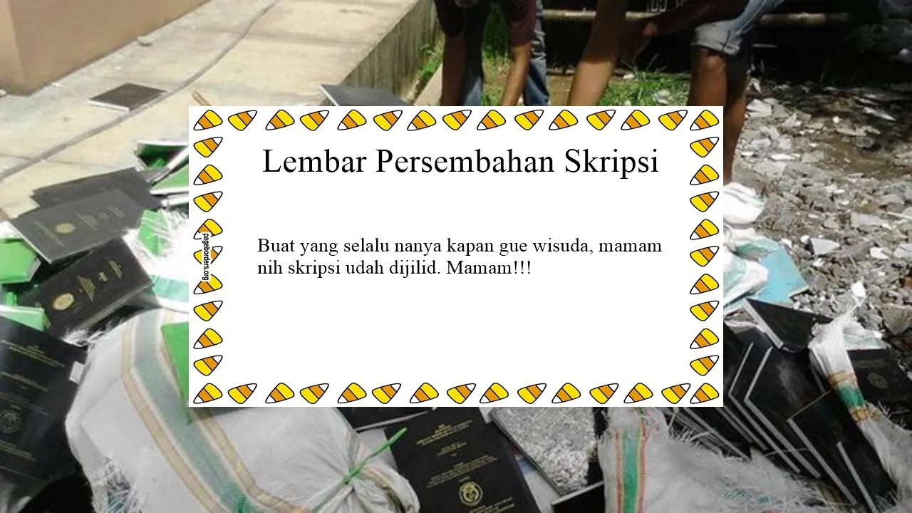

DAFTAR ISI

ABSTRAKSI...................................................................................................i
KATA PENGANTAR ......................................................................................ii
DAFTAR ISI ...............................................................................................iii
DAFTAR TABEL ..........................................................................................iv
DAFTAR GAMBAR .......................................................................................v
DAFTAR RUMUS ........................................................................................vi
DAFTAR LAMPIRAN ..................................................................................vii
BAB I PENDAHULUAN.................................................................................1
  - Latar Belakang.........................................................................................1
  - Identifikasi Masalah..................................................................................2
  - Batasan Masalah......................................................................................3
  - Rumusan Masalah ....................................................................................4
  - Tujuan Penelitian .....................................................................................5
  - Manfaat Penelitian....................................................................................6
  - Sistematika Penulisan...............................................................................7
BAB II GAMBARAN UMUM ......................................................................10
2.1 Karakteristik Umum.................................................................................10
DAFTAR TABEL

Tabel 1 Karakteristik Tingkat Pelayanan......................................................30
Tabel 2 Wilayah Administrasi Kawasan Ciwidey...........................................41
Tabel 3 Panjang aksesibilitas jalan di kawasan Ciwidey................................43
Tabel 4 Jumlah wisatawan di Kawasan Ciwidey, Bandung.............................44
Tabel 5 Jumlah Sampel Wawancara Pengunjung kawasan wisata Ciwidey......51
Tabel 6 Hasil Uji Reliabilitas Pengunjung Wisata Ciwidey..............................63
Tabel 7 Hasil Uji Anova Pengunjung Wisata Ciwidey.....................................63
Tabel 8 Hasil Uji Validitas dan Uji Reliabilitas Pengunjung Wisata Ciwidey .....64
Tabel 9 Jenis Kelamin Pengunjung Wisata Ciwidey.......................................65
Tabel 10 Umur Pengunjung Kawasan Wisata Ciwidey...................................66
Tabel 11 Pekerjaan Pengunjung Kawasan Wisata Ciwidey............................67
DAFTAR GAMBAR

Gambar 1 Peta Geografis Jawa Barat.........................................................33
Gambar 2 Peta administrasi Kabupaten Bandung........................................35
Gambar 3 Peta Jaringan Jalan Kabupaten Bandung ....................................38
Gambar 4 Peta Kapasitas Jalan Kabupaten Bandung ..................................39
Gambar 5 Peta Lokasi kawasan wisata Ciwidey ..........................................42
Gambar 6 Desain Proses Penelitian ..........................................................46
Gambar 7 Teknik Pengambilan Sampel .....................................................52
Gambar 8 KurvaATPdan WTP ..................................................................58
Gambar 9 Jenis Kelamin Pengunjung Wisata Ciwidey .................................66
Gambar 10 Umur Pengunjung Kawasan Wisata Ciwidey .............................67
Gambar 11 Pekerjaan Pengunjung Wisata Ciwidey .....................................68
Gambar 12 Pendapatan Pengunjung Kawasan Wisata Ciwidey .....................69
Gambar 13 Moda Split Pengunjung Kawasan Wisata Ciwidey .......................70
Gambar 14 Alasan Penggunaan Moda Menuju Kawasan Wisata Ciwidey .......71
DAFTAR RUMUS

Rumus 1 Penyusutan Kendaraan................................................................14
Rumus 2 Bunga Modal .............................................................................14
Rumus 3 Rumus Slovin.............................................................................17
Rumus 4 Pendapatan Operator (Pengusaha) per Hari .................................20
Rumus 5 Pendapatan Operator (Pengusaha) per Tahun .............................20
Rumus 6 Net Present Value (NPV).............................................................21
Rumus 7 Benefit Cost Ratio .......................................................................22
Rumus 8 Internal Rate Of Return (IRR) .....................................................23
Rumus 9 PaybackPeriod ...........................................................................24
Rumus 10 Menghitung Kebutuhan Jumlah Angkutan...................................26
Rumus 11 SampelPenelitian......................................................................57
Rumus 12 Uji Validitas .............................................................................64
Rumus 13 Analisis Biaya Pokok per Penumpang (Tarif) ..............................66

BAB I
PENDAHULUAN

LATAR BELAKANG

………………………………………………………………………………………………………………………………………………………………………………

IDENTIFIKASI MASALAH

………………………………………………………………………………………………………………………………………………………………………………

RUMUSAN MASALAH

………………………………………………………………………………………………………………………………………………………………………………

MAKSUD DAN TUJUAN

………………………………………………………………………………………………………………………………………………………………………………

BATASAN MASALAH

………………………………………………………………………………………………………………………………………………………………………………

BAB II
GAMBARAN UMUM

KONDISI TRANSPORTASI

………………………………………………………………………………………………………………………………………………………………………………

KONDISI WILAYAH KAJIAN

………………………………………………………………………………………………………………………………………………………………………………

………DST

………………………………………………………………………………………………………………………………………………………………………………

BAB III
KAJIAN PUSTAKA

KONDISI WILAYAH KAJIAN

………………………………………………………………………………………………………………………………………………………………………………

…………………..DST

………………………………………………………………………………………………………………………………………………………………………………

BAB IV

METODOLOGI PENELITIAN

  - ALUR PIKIR
berisi kerangka kerja penelitian (pola pikir) berupa bagan beserta penjelasannya.

  - BAGAN ALIR PENELITIAN

  - TEKNIK PENGUMPULAN DATA
Sumber data penelitian terdiri dari sumber data primer dan sumber data sekunder. Data primer merupakan sumber data penelitian yang diperoleh secara langsung dari sumber asli. Metode yang dapat digunakan untuk mengumpulkan data primer adalah metode survei (wawancara atau kuesioner) dan metode observasi. Data sekunder merupakan sumber data penelitian yang diperoleh peneliti secara tidak langsung melalui media perantara. Berdasarkan sumbernya, data sekunder dapat diklasifikasikan menjadi data internal dan data eksternal.
  - TEKNIK ANALISIS DATA
Cara yang digunakan dalam mengolah, membahas, dan memaknai data serta fakta lapangan yang diperoleh di lokasi penelitian
  - LOKASI DAN JADWAL PENELITIAN
Menunjukkan tempat dan waktu untuk kegiatan PKL sesuai kegiatan yang berlaku.

BAB V

ANALISI DATA DAN PEMECAH MASALAH

  - ……………………..

…………………………………………………………………………………………………………………………………………………………………………………….

  - ……………………..

……………………………………………………………………………………………………………………………………………………………………………………

  - …………………DST

………………………………………………………………………………………………………………………………………………………………………………

BAB VI

PENUTUP

  - KESIMPULAN

………………………………………………………………………………………………………………………………………………………………………………

  - SARAN

………………………………………………………………………………………………………………………………………………………………………………

DAFTAR PUSTAKA

, 2009, Undang-Undang Republik Indonesia Nomor 10 tentang Kepariwisataan

, 2009, Undang-Undang Republik Indonesia Nomor 22 tentang Lalu Lintas Angkutan Jalan
, 2002, SK. Direktur Jenderal Perhubungan Darat No 687. tentang Penyelenggaraan Angkutan Penumpang Umum Dalam Trayek Tetap dan Teratur
, 2003, KM 35 tentang Penyelenggaraan Angkutan Orang Di Jalan Dengan Kendaraan Bermotor Umum.
, 2010, KM 83 tentang Panduan Pelaksanaan Kerjasama Pemerintah Dengan Badan Usaha Dalam Penyediaan Infrastuktur Transportasi.
Agus S, 2004, Manajemen Keuangan Teori dan Aplikasi edisi ke-4.

Ir. Zulfiar Sani MM, 2006, Analisa Ekonomi dan Finansial Transportasi, Sekolah Tinggi Transportasi Darat, Departemen Perhubungan, Jakarta.
Kelompok PKL Kabupaten Bandung,2013, Laporan Umum Taruna Sekolah Tinggi Transportasi Darat Program D IV Transportasi Darat, Pola Umum Lalu Lintas dan Angkutan Jalan Kabupaten Bandung, Bekasi
Keown M P, 2003, Manajemen Keuangan edisi ke-9.
Morlock, K. Edward, 1995, Pengantar Tehnik dan Perencanaan Transportasi, Alih bahasa Johan K Hainim, Erlangga, Jakarta.
Sandjaja, B. dan Heriyanto Albertus, Panduan Penelitian, Jakarta: Prestasi Pustaka, 2006. Sucipto, 2006, Buy The Service Sebuah Solusi Guna Meningkatkan Kinerja Angkutan Umum Di perkotaan, Perencana Madya PTIS, BPPT

Sisi Samping Luar Sampul (Cover)

 | ANALISIS ANGKUTAN WISATA CIWIDEY DI KABUPATEN BANDUNG | Disusun Oleh :  ACHMAD KHARISMA 10.01.035 | PROGRAM STUDI DIPLOMA III POLITEKNIK TRANSPORTASI DARAT INDONESIA-STTD BEKASI – 2022

POLITEKNIK TRANSPORTASI DARAT INDONESIA – STTD

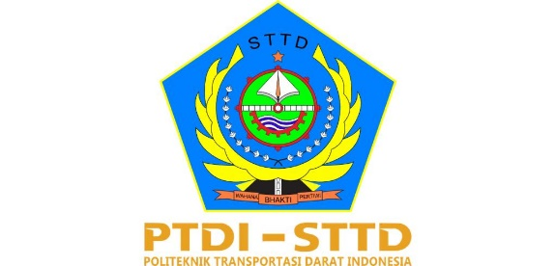

KARTU ASISTENSI KKW

Nama :  Notar :  Prodi :  Judul KKW : ________________________  ________________________  ________________________ | Dosen Pembimbing :  (NAMA DOSEN PEMBIMBING)  Tanggal Asistensi :  (TANGGAL ASISTENSI)  Asistensi Ke-

No | Evaluasi | Revisi
1 | Halaman :  ---------( Isi evaluasi)--------------------------------- | Telah dirubah menjadi  ------------ (Hasil Revisi) -------------------------

Dosen Pembimbing,

(Nama)

